컴퓨터보안 | 6주차 및 7주차 과제
이창엽 | 20117669
머리말 : 해당 문서의 목적은 컴퓨터보안 과제 수행을 위해 작성되었으며, 6주차, 7주차를 통해 나온 과제를 해결하기 위해 작성된 문서입니다.

- 학습과제1
p=3, q=11, e=7, M=5 인 경우 RSA 알고리즘을 이용하여 암호화와 복호화를 실행하시오.

두 소수 p와 q를 이용하여 n 및 오일러 ϕ(n) 계산

N = p * q = 3 * 11 = 33
오일러 ϕ(n) = (p – 1) * (q-1) = (3-1) * (11-1) = 2 * 10 = 20

공개키 e 확인
공개키 7이 오일러 ϕ(n) = 20과 서로소인지 확인 진행
gcd(7,20) = 1 이므로 서로소임을 확인할 수 있음.

비밀키 d 계산
비밀키 d는 e * d / 1(mod ϕ(n)) 을 만족해야함. E * d가 1을 만족하는 d 값을 찾는다면,
7 * 3 = 21 / 21 mod 20 =1 을 통해 비밀키 d는 3임.

암호화 진행
암호화할 평문 값 (5)
C = M^e mod n = 5^7 mod 33

5^2 = 25
5^4 mod 33 = 25^2 mod 33 = 625 mod 33 = 31
5^7 mod 33 = (31 * 5) mod 33 = 155 mod 33 = 23

C = 23 / 암호화 결과

복호화 진행
암호문 C = 23 / 비밀키 d=3 을 이용하여 복호화 진행

23^2 mod 33 = 529 mod 33 = 1
23^3 mod 33 = 23 * 1 mod 33 = 23

평문 = 5 / 확인 가능
- 학습과제 2-1
DH 키 교환에서 키를 구하시오
공통된 소수 q=23과 원시근 a=7,
사용자 A의 개인키 3, 사용자 B의 개인키 6.
- 사용자 A와 B의 공개키 값을 구하시오
- 사용자 A와 B가 공유하는 비밀키를 구하시오.

- 공통된 소수 q=23 / 원시근 a = 7
- 사용자 A의 개인키 (3)
- 사용자 B의 개인키 (6)

사용자 A, B 공개키 계산

사용자 A
- 7^3 mod 23
- 343 mod 23 = 21
- A 사용자 공개키 21

사용자 B
- 7^6 mod 23
- 7^6 = 117649
- 117649 mod 23 = 4
- B 사용자 공개키 4

사용자 A,B 비밀키 계산
사용자 A
- 4^3 = 64
- 64 mod 23 = 18
- A 사용자 비밀키 18

사용자 B
- 21^6 = 85766121
- 85766121 mod 23 = 18
- B 사용자 비밀키 18

최종 결과는 아래와 같습니다.
- 사용자 A 공개키 = 1
- 사용자 B 공개키 = 4
- 공유 비밀키 = 18

- 학습과제 2-2
전자서명 알고리즘에 대하여 간단히 설명하여 보시오

전자서명 알고리즘은 디지털 환경에서 문서나 메시지의 신뢰성 및 무결성을 보장하기 위한 기술이며, 전자서명을 통해 서명자의 신원을 증명하고 문서가 변조되지 않았음을 확인하기 위해 사용됩니다.

이러한 전자서명 알고리즘 방식으로는 해시 함수, 공개키, 비밀키를 활용 (함수 사용, 비밀키 통한 서명 생성, 공개키를 통한 서명 검증)과 같은 방식으로 이를 진행할 수 있습니다.

- 4장 연습문제 과제 제출
  - 1번. 공개 키 암호 원리를 우체국 시스템에 비유하여 설명하시오.
공개 키 암호 원리를 우체국 시스템에 비유하여 설명한다면, 공개키는 공개된 우편함으로 볼 수 있습니다. 누구나 사용할 수 있는 열쇠이며, 보내고자 하는 메시지가 있는 경우, 공개된 우편함을 활용할 수 있습니다. 모든 사람은 이를 우편함을 열고 편지를 넣을 수 있습니다. (메시지를 암호화)

또한, 개인키(우편함 비밀 열쇠)는 수신자만이 가지는 비밀 열쇠로, 우편함을 여는 방식으로(암호화된 메시지 복소화) 이를 비유할 수 있으며, 공개된 우편함 내 메시지를 열람하기 위해서는 개인키를 통해 메시지를 열람해야하기에 메시지를 열람할 수 있는 사람은 개인키 소유자만 이를 열어볼 수 있습니다.

  - ﻿﻿﻿2번. 공개키 암호 구조의 핵심요소에 대하여 설명하시오.

공개키 암호 구조의 핵심 요소는 평문, 암호 알고리즘, 공개키와 개인키, 암호문, 복호 알고리즘으로 구성되어 있으며, 평문은 사람이 읽을 수 있는 메시지나 데이터를 뜻하며, 암호 알고리즘은 평문을 여러가지 형태로 변환하기 위해 활용됩니다.

공개키와 개인키는 한 쌍의 키로 이뤄졌고, 한 개는 암호화에 사용되고 다른 하나는 복호화에 사용됩니다. 또한 암호 알고리즘에 의한 변환들은 입력으로 사용되는 공개키나 개인키를 이용하여 이뤄집니다.

암호문은 출력으로 나오는 스크램블된 메시지를 뜻하며, 암호문은 평문과 키에 의해서 생성됩니다.

  - ﻿﻿﻿3번. 공개키 암호 구조에서 각각 기밀성과 인증 목적으로 어떤 키가 사용되며, 그 이유에 대하여 설명하시오.

공개키 암호 구조에서 기밀성과 인증 목적을 위해, 개인이 소지한 개인키가 활용됩니다. 개개인이 가진 개인키를 통해, 공개된 공개키를 통해 암호화된 메시지를 본인 키(개인키)로 이를 열람하는 방식입니다.

그렇기에 기밀성을 위해서는 수신자의 공개키를 통해 이를 암호화하고, 수신자만이 개인키로 복호화한다는 점에서 기밀성을 보장할 수 있으며, 인증을 위해서는 송신자의 개인키로 서명하고, 송신자의 공개키로 검증함으로 기밀성과 인증 목적을 충족할 수 있습니다.

  - ﻿﻿﻿4번. RSA 알고리즘의 암호화 동작 과정을 보이고 특징을 정리하시오.

RSA 알고리즘의 암호화 과정은 다음과 같습니다.

먼저, 2개의 큰 소수 p와 q를 선택하고, 모듈러(n) 계산을 진행합니다. 그 이후 오일러 토선트 계산을 진행한 이후, 암호화 지수 e를 선택합니다. 해당 지수 값은 1과 모듈러(n)과 서로소인 값으로 진행되야 하며, 그 이후 복호화 지수 d를 계산함으로써 키 생성 과정을 마칩니다.

그 이후, 암호화 단계를 통해, 위 과정에서 나온 공개키와 n(모듈러 값)을 통해 평문 메시지 M을 암호화를 진행하게 됩니다.

RSA 알고리즘의 특징으로는 두 소수의 곱인 n을 분해하는 것이 매우 어려운 수학적 문제를 기반으로 동작하며, 공개키 및 개인키 활용, 비대칭 구조(서로 다른 키)를 사용해 암호화와 복호화를 수행한다는 특징이 있습니다.

  - ﻿﻿﻿5번. 공개키 암호 시스템의 대표적인 3가지 응용 분야에 대하여 설명하시오.

공개 키 암호 시스템의 대표적인 3가지 응용 분야는 전자상거래와 온라인 결제, 전자 서명과 디지털 인증, 전자 메일 보안에 활용됩니다.

전자상거래의 경우, 거래 안정성과 고객 정보보호를 위해 이를 활용하고 있으며, 전자 서명과 디지털 인증의 경우, 법적 효력을 가진 문서와 서명을 생성함으로써 신원 인증 및 부인 방지를 보장합니다.

마지막으로 전자 메일 보안의 경우, 메일의 기밀성과 무결성을 보장함으로써 안전한 메일 전송을 가능하도록 하고 있습니다.

  - ﻿﻿﻿6번. p=3, 9=11, e=7, M=5인 경우 RSA 알고리즘을 이용하여 암호화와 복호화를 실행하시오.
    - 앞에서 다룬 내용 (상단 참고)

  - ﻿﻿﻿7번. 소수 p= 23, 9=7로 가정한다. 앨리스의 비밀값 a=3, 밥의 비밀값 b=6이라면, 앨리스가 계산 하는 YA와 밥이 계산하는 Yg, 그리고 공유하는 키 값 K를 계산하시오.
    - 앞에서 다룬 내용 (상단 참고)

  - ﻿﻿﻿8번. 디지털 전자 서명에 대하여 자료 조사하여 정리하시오.

디지털 전자 서명은 전자 문서의 무결성과 인증을 보장하기 위해 사용되는 전자적서명 방식입니다. 이를 통해 서명자의 신원을 증명하고 문서가 위조되거나 변조되지 않았음을 확인할 수 있게 하며, 암호화 기술을 바탕으로 함으로써 전자 문서의 법적 효력과 신뢰성을 부여하기 위해 사용됩니다.

이러한 디지털 서명은 주로 해시 함수와 비대칭 암호화 기술을 통해 생성되며, 기본적인 과정으로는 해시 값 생성, 개인키를 사용해 서명 생성, 공개키를 통한 서명 검증과 같은 절차를 밟아 진행됩니다.

  - 9번. 메시지의 기밀성과 인증이 모두 필요한 경우, 대칭 암호화와 비대칭 암호가 어떻게 혼합적으로 사용되는지 그림을 그리고 설명하시오.

하이브리드 암호화 시스템 (대칭키를 비대칭 암호화로 보호하면서 효율성 & 보안 중시)

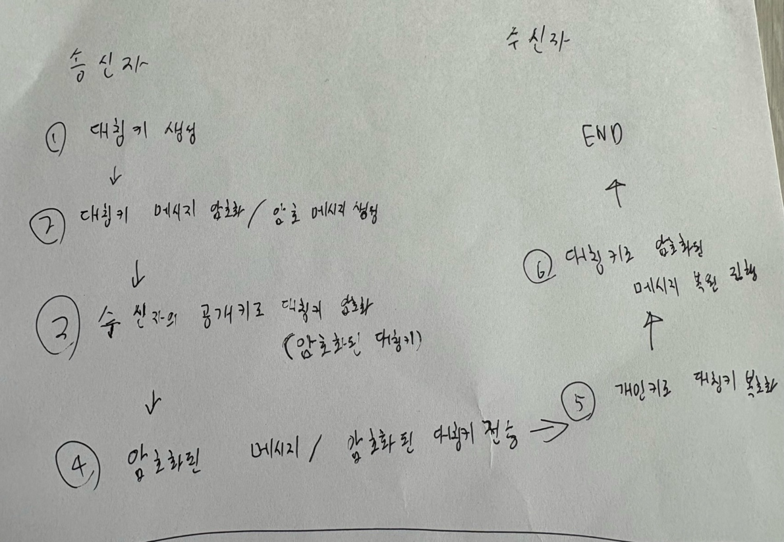

위 그림과 같이 진행되며, 기밀성을 비대칭 암호화된 대칭키로 보장하며, 수신자만이 대칭키를 복원하여 메시지를 해독할 수 있도록 합니다. 또한, 효율성 보장을 위해 대칭 암호화로 빠르게 메시지를 암호화하여 대량 데이터를 처리하며 인증은 송신자의 개인키 서명을 통해 발신자 신원을 확인할 수 있습니다.

  - 10번. 전자서명법에 대하여 자료 조사하여 정리하시오.

전자서명법은 디지털 환경에서 안전하고 신뢰할 수 있는 전자서명을 보장하는 법적 기반이며, 거래의 신뢰성을 높이고 법적 효력을 인정 받도록 합니다. 또한 전자서명법은 공인인증기관, 인증서, PKI와 같은 요소를 기반으로 하며, 디지털 거래의 보안을 유지하고 책임 소제를 명확히 함으로써 전자상거래와 온라인 비즈니스의 활성화에 중요한 역할을 담당하고 있습니다.

이러한 전자서명법은 미국의 경우, 전자서명법(ESIGN)으로, 유럽의 경우, 전자서명 지침(eIDAS)과 같은 전자서명 법안을 시행하고 있습니다.

